УПРАВЛЕНИЕ ОБРАЗОВАНИЯ
АДМИНИСТРАЦИИ ГОРОДСКОГО ОКРУГА КЛИН
МУНИЦИПАЛЬНОЕ БЮДЖЕТНОЕ УЧРЕЖДЕНИЕ ДОПОЛНИТЕЛЬНОГО ОБРАЗОВАНИЯ
«ДОМ ДЕТСКОГО ТВОРЧЕСТВА»

МЕТОДИЧЕСКИЕ РЕКОМЕНДАЦИИ ПО ВЫЯВЛЕНИЮ ОДАРЕННЫХ ДЕТЕЙ
В ТВОРЧЕСКОМ ОБЪЕДИНЕНИИ «ШАХМАТЫ»

Автор-составитель
Овчаренко А.В.
Педагог дополнительного образования, Мастер FIDE
Чемпион ГО Клин по классическим
шахматам с 2019 г

г. Клин, 2021 г.
Пояснительная записка

Всевозможные способности человека характеризуют его индивидуальные возможности, обеспечивая успешную деятельность. Это проявляется и в быстроте овладения знаниями, умениями и навыками. По меткому выражению Гёте, шахматная игра – это «пробный камень ума». И очень важно выявить способности и талант юного шахматиста на самых ранних стадиях обучения.
Под способностями шахматиста понимается целый синтез свойств человеческой личности, отвечающих требованиям деятельности. Он и помогает обеспечивает высокие достижения в шахматах. Высшими уровнями одаренности является - талантливость и гениальность, которые представляют собой «ансамбль» способностей человека, как генетических, так и приобретаемых, даже при отсутствии ярко выраженных природных данных. Всестороннее развитие личности обеспечивает высокий уровень развития способностей человека к одной избранной им деятельности и достижение в ней. Оно может приводить к довольно высоким результатам.
Способности включают в себя – хорошую память, сообразительность, интуицию, творческую фантазию, воображение и многое другое. Выделяют два уровня развития способностей: репродуктивный и продуктивный (творческий). На первом уровне ученик легко усваивает знания и без особых усилий овладевает игрой, следуя известным образцам и достигая определенных результатов. Творческий (продуктивный) уровень характеризуется тем, что ученик придумывает что-то свое, новое и интересное, творческое и оригинальное на занятиях, и особенно в шахматной игре.
Самый высокий уровень развития способностей – это талант, а высший – гений. Если талант творит в пределах определенных, выдвинутых направлений и идей, то гений генерирует новые идеи, предлагая другие направления и глобальные пути развития шахматной игры.
Наиболее благоприятным периодом для развития способностей является детство. Все дети способны к какому-то виду деятельности. Наша задача состоит в том, чтобы увидеть и создать необходимые условия для их развития. Формирование способностей ребенка требует большого педагогического такта и этики, индивидуального терпеливого подхода в изучении детей, а также оптимизма в оценке их способностей. При этом следует избегать двух крайностей: захваливания и недооценки сил и возможностей ребенка. Недооценка возможностей ребенка, подростка может привести к чувству собственной неполноценности, когда человек боится любого дела и начинает думать, что ни к чему не способен, что из него ничего путного не выйдет.
Современная школа уравнивает одаренных, талантливых детей. Для одаренного ребенка очень утомительно повторение уже им усвоенного и часто его считают странным, упрямым, трудно контактным. Более того, не заметив в ребенке талант, его считают очень неспособным, мечтательным, медленно думающим и т.д. Известно немало случаев, когда выдающиеся шахматисты, мастера и гроссмейстеры не получали в детстве должного обучения и воспитания. Но, когда такой талант, попадал в умелые руки опытного педагога, то он раскрывался со всеми ему присущими природными оттенками. Шахматная среда, а еще лучше сильная шахматная школа давали ему необходимый к развитию толчок.
Способность детей к игре в шахматы во многом зависит от типа восприятия информации, а психотип ребенка зависит от того, как он воспринимает окружающий мир.
Выделяют 4 типа восприятия информации:
- с помощью слуха - ведущий аудиальный канал;
- с помощью зрения - ведущий визуальный канал;
- с помощью ощупывания предметов - ведущий телесно-чувствительный канал (кинестетический);
- с помощью логических рассуждений - ведущий логический канал (цифровой, двигитальный).
Если у ребенка преобладает восприятие информации на слух, то для него будут важны интонации, тембр голоса, то есть не то, что говорят, а то, как ему говорят. Такие дети-аудиалы легко узнают людей по голосу, любят слушать, когда им читают, знают много стихов, рано начинают самостоятельно читать, задают много вопросов, любят сочинять разные истории и небылицы, охотно слушают аудиозаписи.
У детей с преобладанием визуального (зрительного) восприятия наблюдается ориентация на образы, картинки. Они с ранних лет любят разглядывать предметы, наблюдать за людьми, будут больше разглядывать иллюстрации в книжках, чем слушать то, что читает им взрослый, любят настольные игры, конструкторы, пазлы, рисование и лепку.
У детей, которые все воспринимают через ощущения, чувства и движение преобладает тактильное (кинестетическое) восприятие мира. Они рано начинают ползать и ходить, все стремятся исследовать на ощупь, любят активные игры, где можно бегать и прыгать. У них хорошо развита моторная память и чтобы запомнить информацию ребенок часто ее записывает. Характерно, что такие дети они любят обниматься, целоваться, что-то теребить в руках, стремятся дотронуться до собеседника. Но они и плохо концентрируются, могут быть невнимательными, капризными.
Ребенку с ведущим логическим восприятием нужно все подробно логически осмыслить. Для этого он использует цифры и знаки, он любит четкие формулировки, аккуратную документацию, часто выбирает смысл и функциональность, а не эмоции. Такие дети бывают обычно зажаты, скупы на жесты и похвалы, немногословны, они исследователи, долго обдумывают свои решения, легко обучаются по книгам и конспектам, но не могут похвастаться хорошей моторикой и не ладят с физкультурой.
Очень редко встречается человек с ярко выраженным одним типом восприятия, у большинства он смешанный, хотя доминирующий тип остается на всю жизнь.
Учитывая тип восприятия информации у младших школьников педагог строит свои занятия так, чтобы добиться максимального эффекта понимания и усвоения преподаваемого на уроке материала.
Устные объяснения услышат все, но запомнят больше аудиалы. Для учеников-аудиалов необходимо использовать вариации голоса - громкость, высота, паузы.
Для учеников-визуалов нужно, чтобы информация была представлена в картинках, таблицах, схемах, диаграммах. Они предпочитают читать «с листа», чем слушать устное объяснение учителя.
Кинестетики лучше воспринимают информацию во время практического выполнения задания. Работая с учеником-визуалом, нужно использовать слова, описывающие цвет, размер, форму, местоположение с высокой скоростью смены деятельности. Выделять цветом различные пункты или аспекты содержания. Записывать действия, использовать схемы, таблицы, наглядные пособия. Работая с учеником-кинестетиком, необходимо использовать жесты и прикосновения, помнить, что кинестетики обучаются посредством мышечной памяти.
Для учеников-дигиталов педагог использует простые и сложные логические задачи, головоломки, таблицы и различные знаковые системы. Им можно предложить самостоятельное изучение шахматных задач, ребусов и т.д. Очень важно вовремя похвалить и поддержать таких учеников.
Для выявления одаренных детей в игре в шахматы можно использовать следующие методы:
- Выявление природных шахматных задатков и их специфических особенностей путем наблюдений и тестирования.
- Тренировка и развитие природных данных в учебно-воспитательном процессе.
- Овладение шахматными умениями и навыками для формирования обобщенных умственных операций и дальнейшей самостоятельной работы.
- Всестороннее развитие личности, которое обеспечивает ускоренное развитие шахматных способностей.
- Воспитание активных черт личности: трудолюбия, самостоятельности и инициативности, организованности и настойчивости, пытливости и критичности.
- Правильное сочетание общих требований и индивидуального подхода к ученикам.
- Всесторонний анализ качества результатов шахматной деятельности.
Для воспитания вышеперечисленных качеств преподаватель должен сам ими обладать, или знать, как их воспитывать, поэтому здесь крайне необходимо иметь определенный опыт работы и любовь к своему делу.
Начиная обучать детей игре в шахматы педагог должен знать, что бесперспективных детей не бывает. Способности можно развивать, а для этого нужно проявить характер и терпение. Из опыта можно сделать такой вывод, что никакого отбора в секции начинающих делать не следует, таланты надо искать, беречь их и помогать им.
К методам диагностики выявления одаренных детей в игре в шахматы можно отнести следующие:
- Диагностическое тестирование и наблюдение. Сбор информации о психофизических и личностных особенностей ребенка.
- Входное диагностическое тестирование - тесты на выявление интеллектуальных способностей и мотивации выбора данного объединения.
- Диагностика уровня готовности к занятиям шахматами.
- Диагностика уровня результативности конкурсов решения задач.
- Диагностика результатов участия в шахматных турнирах различного уровня. Анализ творческого потенциала шахматиста: по результатам освоения теоретического курса; по результатам решения практических задач; по способностям; по итогам выигранных турниров.

- Диагностическое тестирование и наблюдение. Сбор информации о психофизических и личностных особенностей ребенка
Диагностическое тестирование проводиться педагогом при зачислении детей на первый год обучения с целью определения способности ребёнка к аналитическому мышлению, выявления интеллектуального уровня развития учащихся, а так же уровня внимательности и эмоциональности детей. Она представляет собой комплекс психологических методик, позволяющих выявить потенциал детей к обучению игре в шахматы.
Сделать это можно используя «Вопросник к собеседованию «Мои интересы».
1. Как тебя зовут?
2. Сколько тебе лет?
3. Чтобы ты хотел рассказать о себе?
4. Как ты любишь проводить своё свободное время?
5. Почему ты хочешь заниматься игрой в шахматы?
6. Что ты знаешь об этой игре?
7. Занимался ли ты ранее шахматами и где проходили эти занятия?
8. Знаком ли ты с именами и деятельностью выдающихся шахматистов?
9. Занимается ли кто-нибудь из твоих родных, друзей или знакомых игрой в шахматы?
10. Как ты думаешь, чем в дальнейшем тебе может помочь это увлечение?
11. Как ты думаешь, сможет ли твоё увлечение, когда-нибудь, перерасти в будущую профессию мастера спорта, тренера по шахматам?
Для наблюдения за уровнем внутренней активности детей используется тест «Разноцветные квадраты».
Тест «Разноцветные квадраты». Инструкция. Данное тестирование составлено на основе цветового теста Люшера-Дорофеевой. Тест «Разноцветные квадраты» позволяет исследовать психофизиологическое состояние ребенка и сделать диагностику эмоционального настроя и уровень внутренней активности детей во время прохождения испытуемыми данного тестирования.
Тестовые задания. Для проведения теста каждому ребенку необходимо иметь три цветных карандаша: красный, синий и зеленый. Раздаточным материалом для тестирования служит лист, на котором изображены два ряда по три одинаковых квадрата. Для выполнения теста необходимо, чтобы верхний ряд квадратов был раскрашен так, чтобы каждый из них оказался раскрашенным только в один цвет – каждый квадрат в ряду может быть или только красный, или только зеленый, или только синий. Обязательным условием является то, чтобы все квадраты должны были разного цвета. После выполнения ребенком раскрашивания верхнего ряда квадратов, ему дается новое задание, которое заключается в просмотре ребёнком раскрашенного им ряда. На данном этапе тестирования педагог предлагает ребёнку подумать нравится ли ему такое расположение квадратов по цвету. Хочет ли ребёнок его изменить, или оставить все по-прежнему. Второй ряд квадратов раскрашивается ребёнком произвольно (как захочет).

Таблица интерпретации результатов теста «Разноцветные квадраты»
(на основе разработки Дорофеевой)

Цветовая формула | Функциональное состояние | Описание функционального состояния
К - С - З | Функциональное напряжение (ФН) | Состояние настороженности, которому свойственны ориентировочные эмоции, повышение внимания, активность; это состояние является оптимальным вариантом реагирования функциональной системы.
С - К - З | Функциональное расслабление (ФР) | Спокойное, устойчивое состояние, самое оптимальное для различных видов деятельности, не требующих напряжения; это состояние свидетельствует об отсутствии выраженных переживаний.
С - З - К | Функциональное возбуждение (ФВ) | Доминирование положительных эмоций - от переживания чувства удовлетворения до восторга, ликования.
К - З - С | Функциональное торможение ( ФТ) | Состояние является следствием неудовлетворения потребностей (и полярно состоянию функционального возбуждения). Оно свидетельствует о доминировании отрицательных эмоций ( печаль, тоска); диапазон изменений - от состояния грусти до подавленности, от озабоченности до тревоги, перенапряжения всех систем организма.
З - С - К | Состояние аффективного возбуждения (АВ) | Активные аффекты с диапазоном изменения эмоций от переживания чувства нетерпения, возмущения до гнева, ярости.
З - К - С | Состояние аффективного торможения (АТ) | Доминирование сильных отрицательных эмоций с диапазоном от состояния растерянности, психического дискомфорта до страха.
Необходимым условием для обучения шахматам является состояние функциональной напряженности (ФН) или функционального возбуждения (ФВ). Все другие состояния не способствуют данному виду деятельности. На основе результатов данных диагностических тестов можно предположить, что ребёнок откажется от занятий шахматами, если интеллектуальная деятельность вызывает у него сильный внутренний дискомфорт.

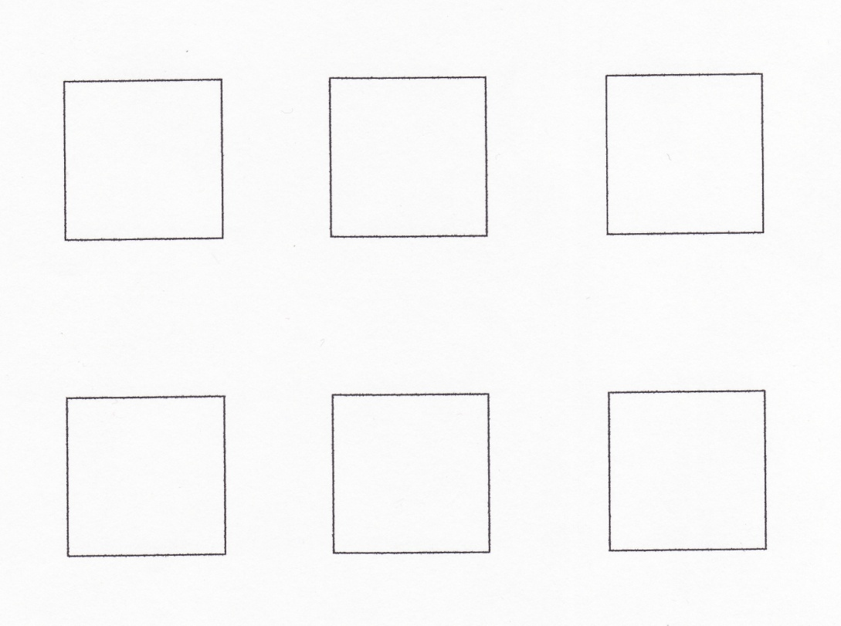
- Тестовые задания. Входное диагностическое тестирование
Для этого используются следующие тесты.
Тест «Беглый счёт». Инструкция. Для проведения тестирования нам необходим рисунок, состоящий из чередующихся кружков и крестиков  (всего 19 кружков и 17 крестиков), которые предлагается считать вслух, без остановки (палец для счёта не использовать!), по горизонтали число кружков и крестов в отдельности.
Способ проверки результата тестирования: для проверки тестирования необходимо засекать время, которое требуется испытуемому на подсчет чередующихся фигур, а так же учитывать все паузы при счёте и те моменты, когда испытуемый начинает сбиваться со счета. После чего необходимо сопоставить количество пауз, ошибок и порядкового номера фигур, в том случае, если испытуемый сбился со счета, далее следует вывод педагога об уровне распределения внимания у ребёнка.

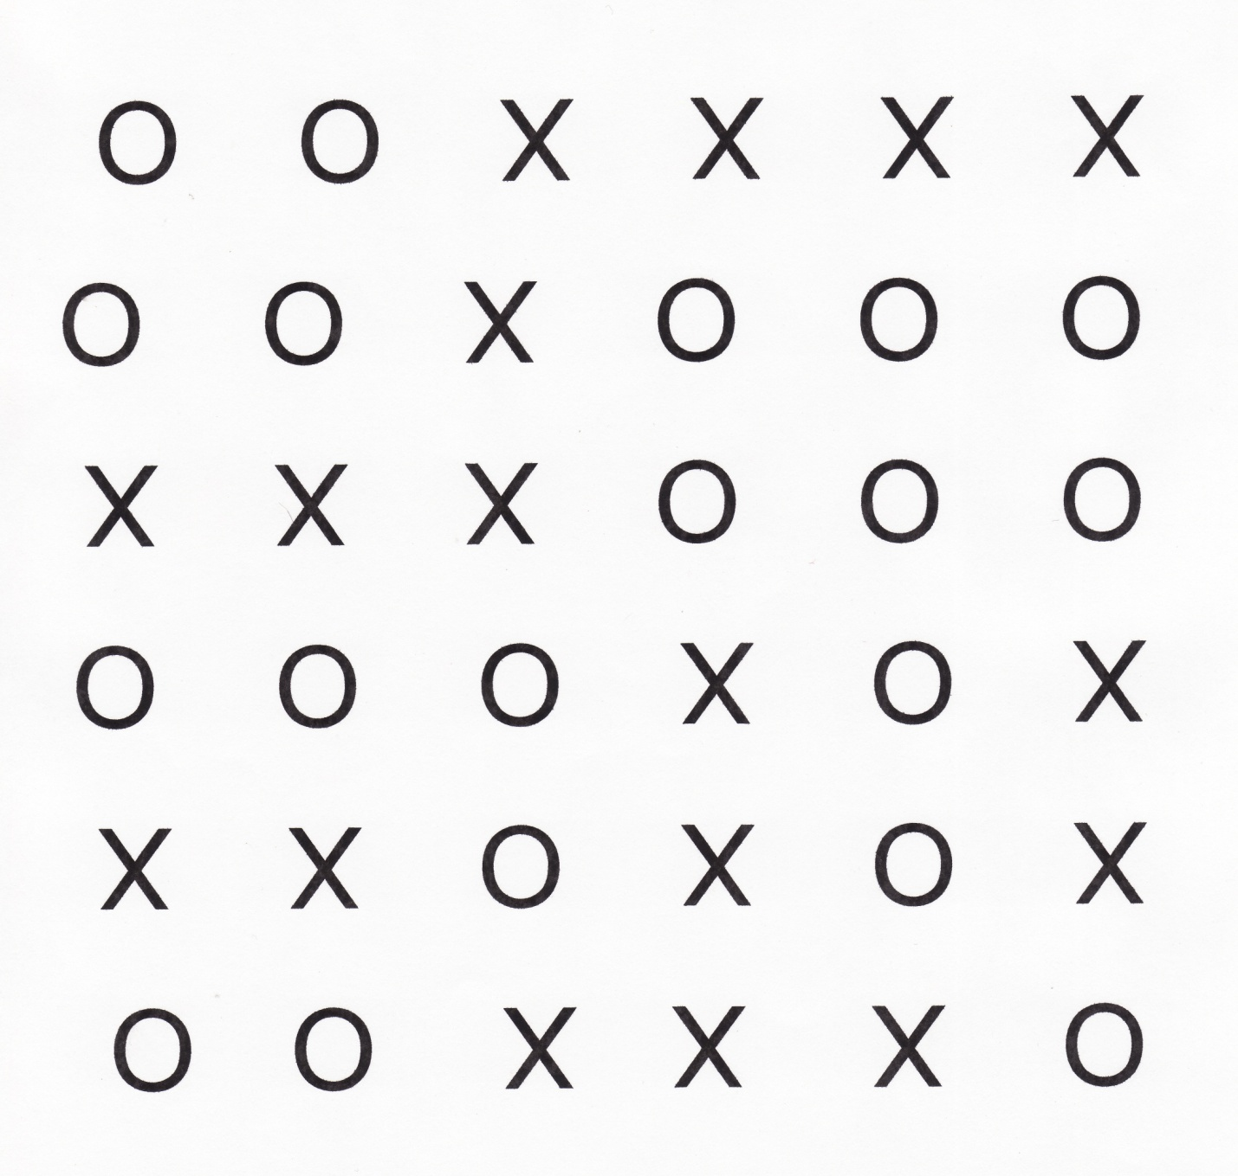

Тест «Занимательный квадрат». Инструкция: «В трех квадратах нарисованы шахматные фигуры – черные кони. В двух квадратах они располагаются совершенно одинаково, а в оставшемся квадрате один конь помещен не так, как в остальных двух. Необходимо найди этот квадрат, и поставить сверху галочку. Это и есть ответом на предложенное задание. Если задача решена с конями, то точно так же ребёнку необходимо решить задание с белыми конями и слонами.
Способ проверки результата тестирования: Если ребенок безошибочно выполнил все три задания, то это является показателем соответствия его возрастной норме развития. Если ребёнок выполнил правильно только одно или два задания, то у ребенка есть проблемы в сфере внимания. Что выявляет импульсивных детей или очень эмоциональных. Тот ребёнок, который не справился ни с одним заданием, скорее всего, имеет низкий уровень развития умения сравнивать различные предметы. При таком результате занятия шахматами рекомендуются для развития аналитического мышления, но со сниженной нагрузкой, условиях.
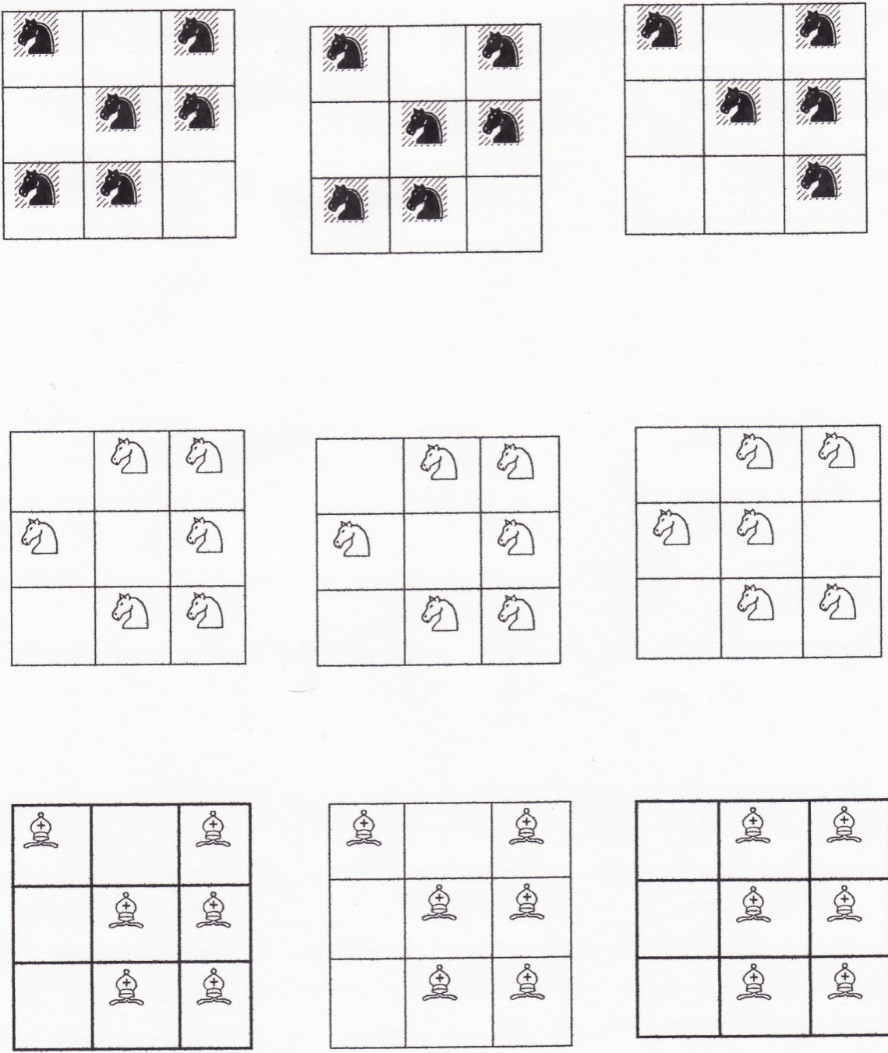

Тест «Перепутанные линии Задание к тесту: необходимо проследить линию слева направо, чтобы определить, где она кончается. Начинать нужно с линии А. Вы должны записать тот номер, которым эта линия заканчивается. Выполняя задание, нужно проследить линию взглядом, карандаш или палец при этом не пользовать.
Педагогу необходимо засекать время, которое требуется ребёнку для того, чтобы проследить каждую линию на всём задании в целом. Выполнить задание необходимо не более чем за 5 минут.

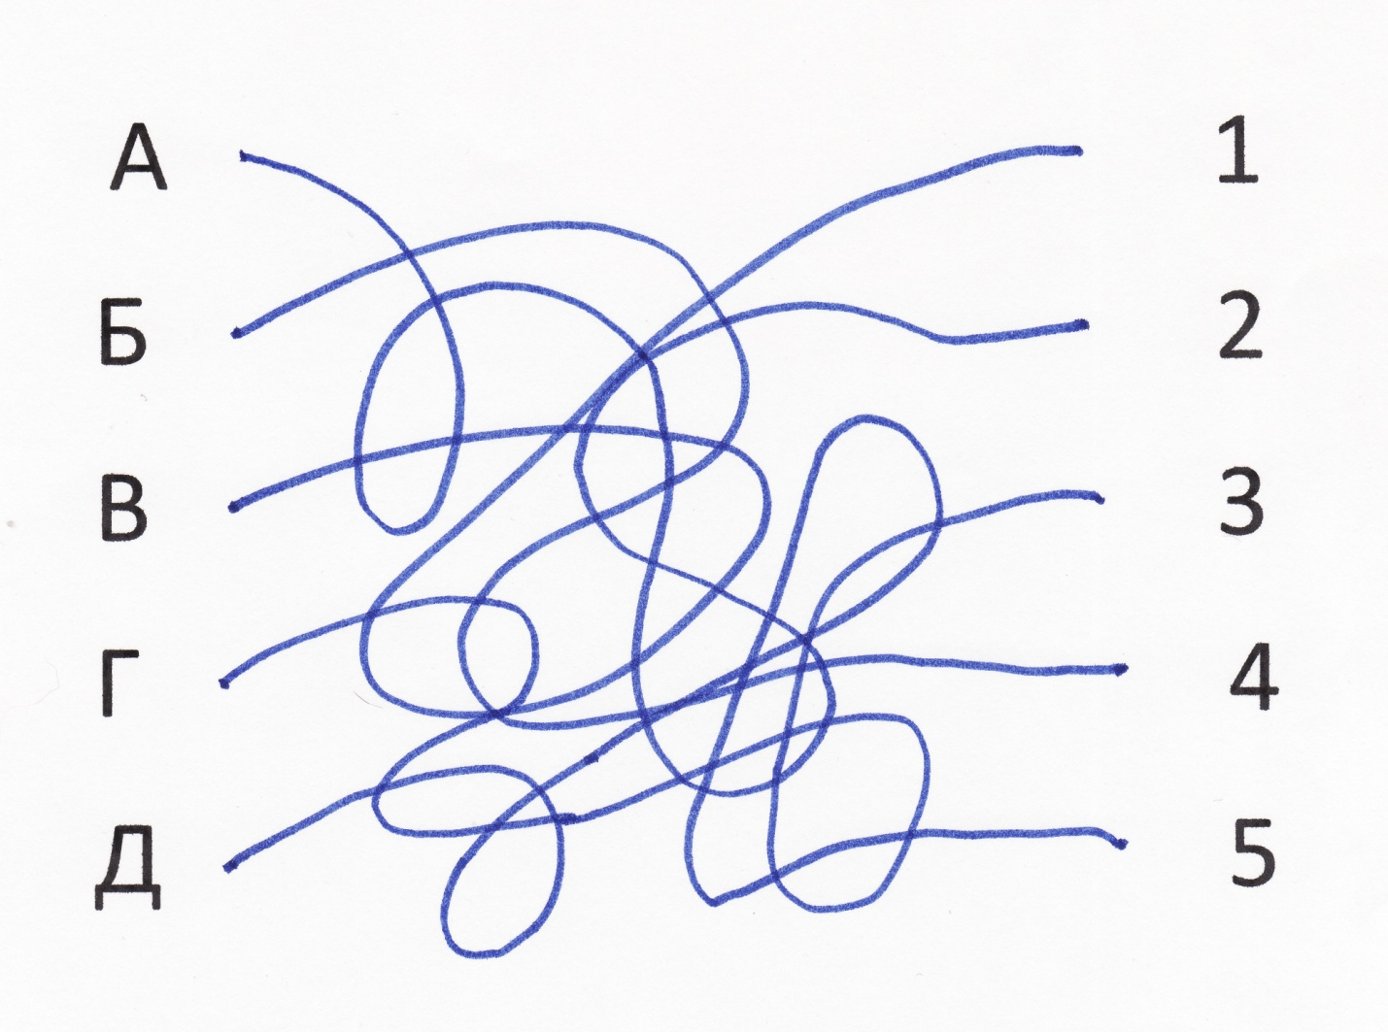

3. Диагностика уровня готовности к занятиям шахматами
Для фиксации результатов диагностики разработана диагностическая карта. Она представляет собой бланк, на котором построена таблица, критериями которой является уровень освоения разделов учебно-тематического плана. По знаниям и умениям, которыми овладевает обучающийся в ходе освоения разделов, определяется уровень освоения программы (высокий – В; средний – С; низкий - Н). Для большей наглядности используется цветопись: высокий уровень – красный цвет, средний уровень синий цвет, низкий уровень – зелёный цвет. Диагностика может проводиться 2 раза (в конце первого полугодия и в конце года), а так же – по результатам освоения каждой темы программы.

Диагностическая карта уровня готовности к занятиям шахматами Педагог: Вид диагностики: входная Группа №

Фамилия  Имя | Внимание | Образное мышление | Утомляемость | Эмоциональный настрой | Результаты тестирования по каждому учащемуся |  |  | Средний показатель результатов тестирования
 |  |  |  |  | Высокий уровень | Средний уровень | Низкий уровень | Средний показатель результатов тестирования
Итого в %:
15 чел. – 100%
1 чел. = 6,67 %

Высокий уровень - В; Средний уровень - С; Низкий уровень - Н.

- Диагностика уровня результативности конкурсов решения задач
Диагностику уровня результативности конкурсов решения задач проводят следующим образом. В ходе занятия каждому ученику раздаются индивидуальные задания, которые соответствуют уровню развития каждого ученика. Задачи могут быть разделены на следующие уровни:
- низкий уровень - базовый уровень знаний и умений, который осваивает каждый ученик, обучаясь по программе «Шахматы»;
- средний уровень - представлены задачи более сложные, которые могут решать ученики, освоившие базовые знания и способные к решению более сложных заданий по какой-либо теме занятия;
- высокий уровень – задачи для детей с более развитым логическим мышлением, которые освоили два предыдущих уровня задач и стремятся к более сложным заданиям.

ВАРИАНТ ЗАДАНИЙ КОНКУРСА РЕШЕНИЯ ЗАДАЧ
Тема: Мат в один ход.
Задачи низкого уровня сложности
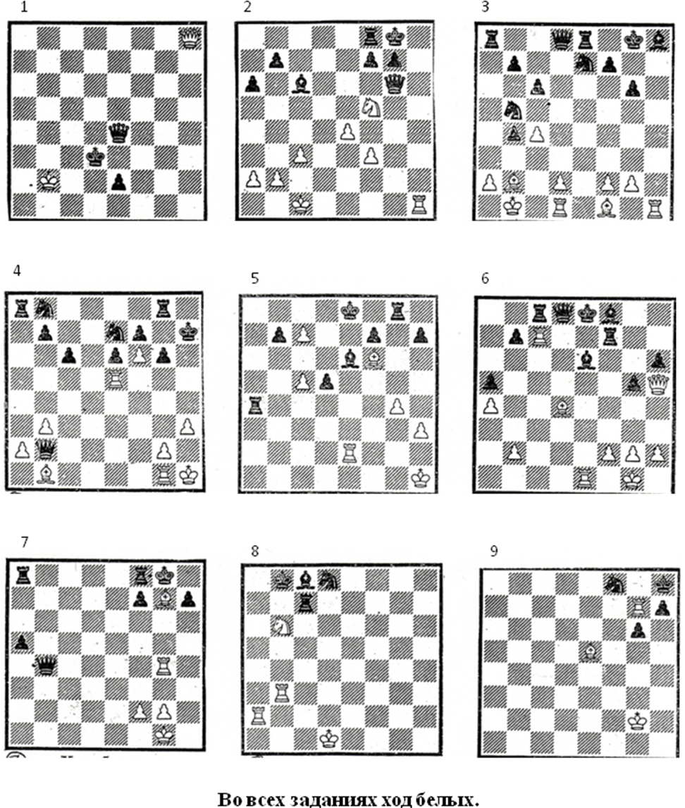

ВАРИАНТ ЗАДАНИЙ КОНКУРСА РЕШЕНИЯ ЗАДАЧ
Тема: Мат в два хода
Задачи среднего уровня сложности

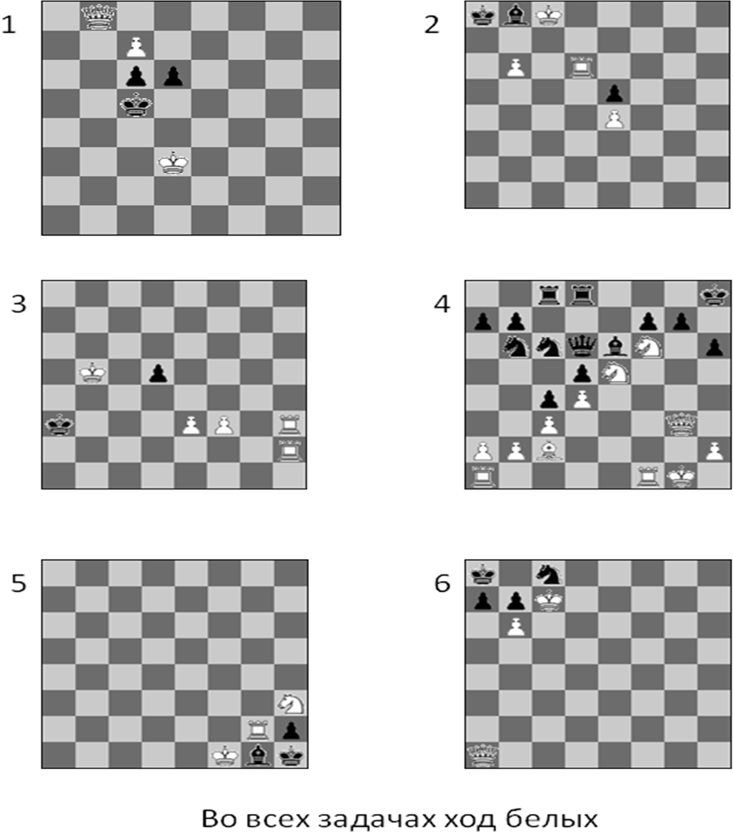

ВАРИАНТ ЗАДАНИЙ КОНКУРСА РЕШЕНИЯ ЗАДАЧ
Задание: Найди лучшее продолжение.
Задачи высокого уровня сложности.

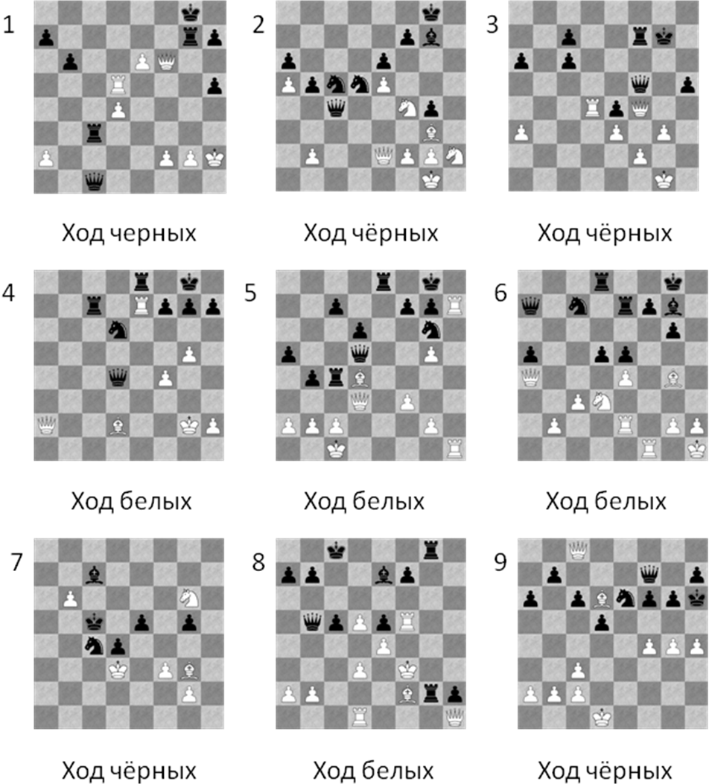

- Диагностика результатов участия в шахматных турнирах различного уровня. Анализ творческого потенциала шахматиста: по результатам освоения теоретического курса; по результатам решения практических задач; по способностям; по итогам выигранных турниров.
Турнирная таблица представляет собой бланк с построенной таблицей, где указывается фамилия и имя участника, разряд, наименование турнира, очки и место в данном турнире.
Турнирная таблица необходима педагогу для отслеживания результатов шахматных турниров. Фиксирование этих данных позволяет педагогу выявить динамику индивидуального турнирного опыта учащихся.
Если в процессе обучения ребенок проявил выдающиеся способности или обнаружил повышенный интерес к шахматной игре, то для дальнейшего его профессионального роста необходимо установить контакт с ближайшим отделением шахмат в детско-юношеской спортивной школе по месту жительства; продолжить повышение спортивного мастерства в филиалах Русской шахматной школы (в том числе дистанционно); обеспечить регулярное участие ребёнка в шахматных соревнованиях для соответствующей возрастной группы.

Учебно-методическое сопровождение
Учебно-методическая литература для педагога

№ | Автор | Название | Издание
1 | Елесин В.П. и др. | Спутник шахматиста: справочник | М., Воениздат, 1992
2 | Голенищев В.Е. | Программа подготовки шахматистов IV и III разрядов | М., Russian chess house, 2011
3 | Голенищев В.Е. | Программа подготовки шахматистов II разряда | М., Советская Россия, 1979
4 | Журавлев Н.И. | Шахматы: шаг за шагом | М., Russian chess house, 2012
5 | Зак В.Г. | Программа для детских спортивных школ по подготовке шахматистов IV и III разрядов | М., ЦШК СССР, 1959
6 | Капабланка Х.-Р. | Учебник шахматной игры | М., Терра спорт, 2001
7 | Костьев А.Н. | Учителю о шахматах | М., Просвещение, 1986
8 | Ласкер Эм. | Учебник шахматной игры | М.: Физкультура  и туризм, 1980
9 | Нимцович А.И. | Моя система.  Моя система на практике.  Шахматная блокада | М.: Физкультура и спорт, 1984
10 | Пожарский В.А. | Шахматный учебник | Ростов-на-Дону: Феникс, 2000
11 | Рети Р. | Современный учебник  шахматной игры | М.: Физкультура и спорт, 1981
12 | Сокольский А.П. | Ваш первый ход | М.: Физкультура и спорт, 1989
13 | Туров Б.И. | Жемчужины  шахматного творчества | М., Физкультура и спорт, 1978
14 | Чехов В.А. и др. | Программа подготовки шахматистов IV – II разрядов | М., Можайский полиграфкомбинат, 2007
Интернет ресурсы: Chess.com, Chessking.com, Chessplanet.ru, ICC, Chess24.com

Учебная литература для детей и родителей

№ | Автор | Название | Издание
1 | Левенфиш Г.Я. | Книга начинающего шахматиста | М.: Физкультура и спорт, 1957
2 | Иващенко С.Д. | Учебник шахматных комбинаций, т.1б | М., Russian chess house, 2007
3 | Иващенко С.Д. | Учебник шахматных комбинаций, т.2 | М., Russian chess house, 2002

